Приложение 2
к Решению Собрания депутатов
Миасского городского округа
от 03.08.2018 г. № 8

Схема расположения улицы Ягодная
в с. Сыростан Миасского городского округа

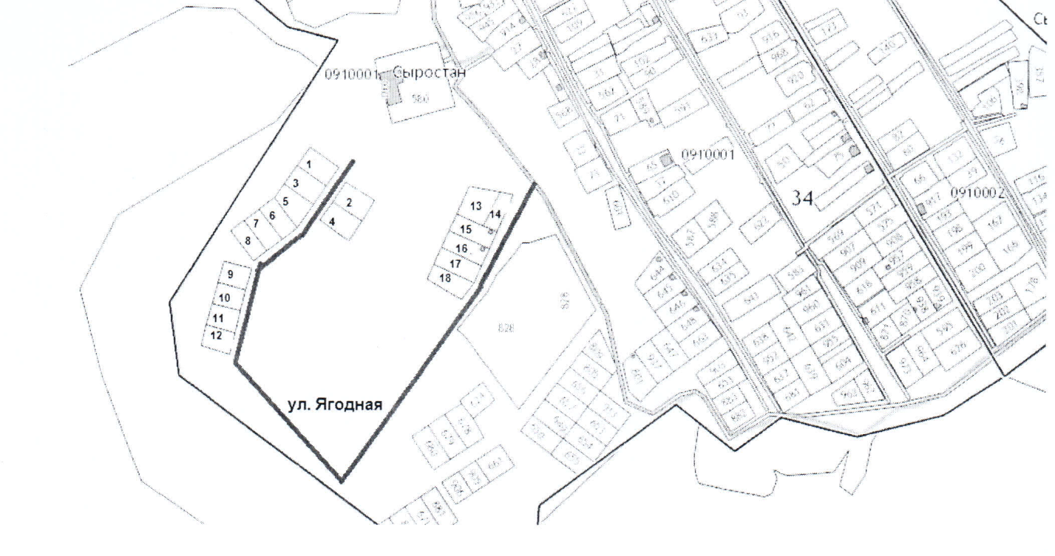

Условные обозначения:
№1 - №18 - номера земельных участков по ул. Ягодная

